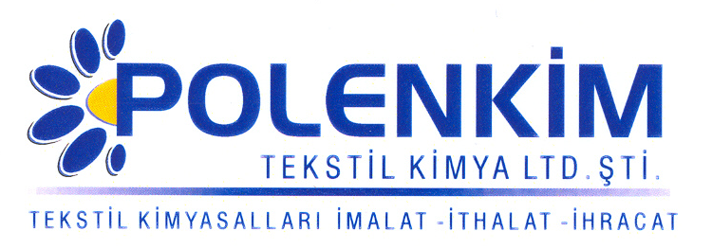
POLENSİL H SVN

Polensil H SVN tür elyaf/kumaşta başarılı netice veren,özellikle örgü havlu materyaller için geliştirilmiş hidrofil karakterli silikonlu bir yumuşatıcıdır.

KARAKTERİSTİKLER

Yapısı : Amino modifiye makro silikon emülsiyonu
Görünüşü : Krem-beyaz viskoz akışkan likit
pH : 5,0 ± 0,5
Çözünürlük : Soğuk su ile her oranda kolaylıkla çözünür.

ÖZELLİKLERİ

- Elyafa yumuşak,kaygan ve doğal tuşe kazandırır
- Polensil H SVN yüksek mekanik stabiliteye sahiptir.
- Polensil H SVN özellikle örgü havlu kumaşlarda yüksek hidrofilite kazanımı sağlar.
- Polensil H SVN’i rakiplerden ayıran diğer bir özelliği de hem emdirme hem de çektirme metodu ile uygulanabilmesidir.

KULLANIMI

Tavsiye edilen uygulama miktarı kullanılan kumaşın cinsine,ağırlığına ve uygulama şekline değişmekle beraber aşağıdaki tabloda belirtilen değerler genellikle yeterli sonuç verecektir.

Çektirme Emdirme ( Fular )

Kullanım Miktarı 1-3 % 10-30 g/l
pH 5,5 ± 0,2 5,5 ±0,2
pic-up 70-80 %
Sıcaklık 40-50 C

Sıcak, nem ve soğuktan korunduğunda orijinal ambalajında en az 6 ay özelliklerini muhafaza eder.
Teknik bültenlerimizde yer alan bilgi ve açıklamalar,tamamen ürünün kullanım koşulları ve metotların anlaşılması ile ilgili olup,uygulamada ortaya çıkabilecek olan farklılıklar için bağlayıcılık oluşturmaz.
_______________________________________________________________________
Tel:( 0224 ) 211 33 36 ( pbx ) Fax: ( 0224 ) 211 37 95 BUTTİM ( Bursa Uluslar arası Tekstil ve Ticaret Merkezi ) B Blok 5. Kat No:1423
www.polenkim.com

